ТЕХНИЧЕСКОЕ ОПИСАНИЕ: № 87472323, 87483057, 87483056

ГОСТ 12.4.303-2016 «Одежда специальная для защиты от пониженных температур. Технические требования»
IV и особый климатический пояс
3 класс защиты

87472323 Костюм зимний Беркут (тк.Таслан) п/к, т.синий/черный
87483057 Костюм зимний Беркут (тк.Таслан) п/к, черный/красный
87483056 Костюм зимний Беркут (тк.Таслан) п/к, серый/черный

Коэффициент сложности модели 3

Согласовано:
Главный технолог: Ненадова И.А.

Исполнители:
Конструктор: Дунаева А.А.
Технолог: Заец Е.А. Смирнова Т.Р.

(20.07.2020)
25.01.22

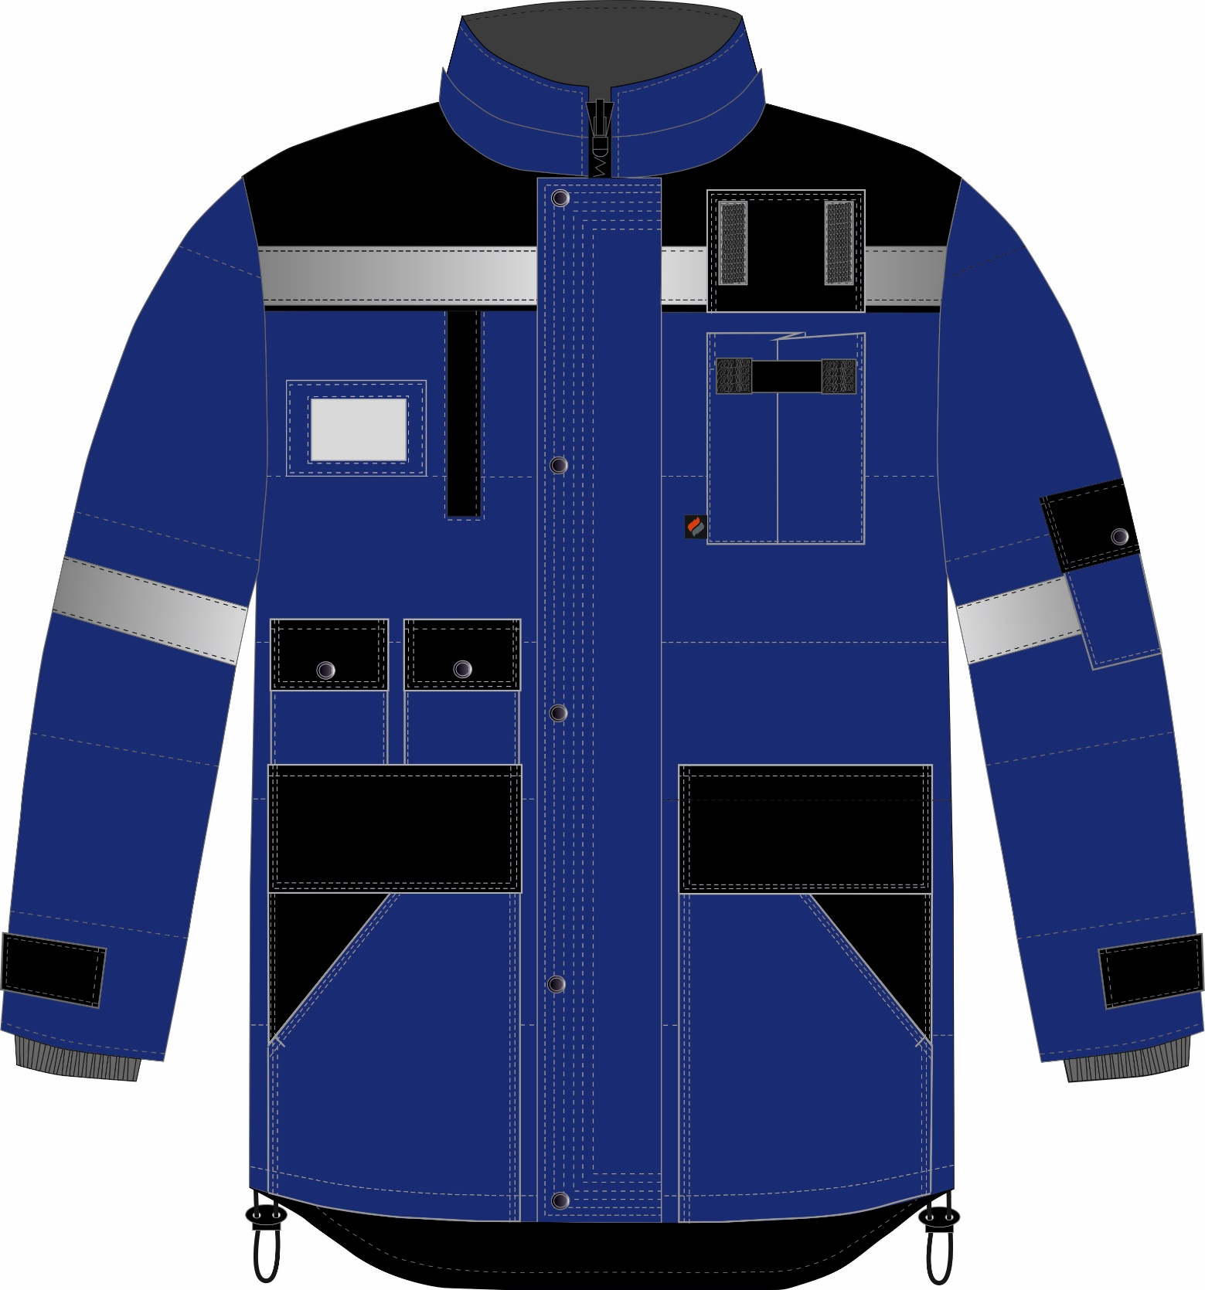

Рис. 1. Эскиз костюма зимнего Беркут (тк.Таслан) п/к, т.синий/черный, куртка, вид спереди

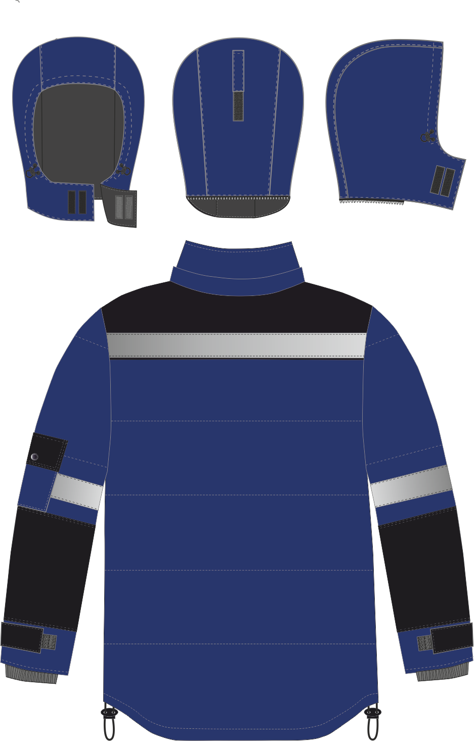
Рис. 2. Эскиз костюма зимнего Беркут (тк.Таслан) п/к, т.синий/черный, куртка, вид сзади
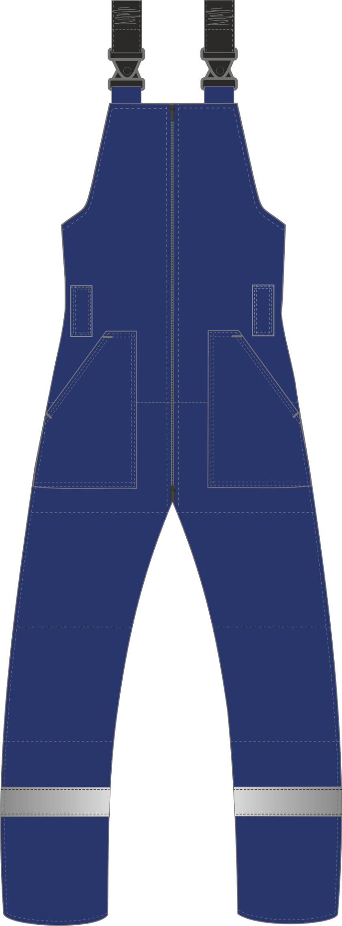
Рис. 3. Эскиз костюма зимнего Беркут (тк.Таслан) п/к, т.синий/черный, полукомбинезон, вид спереди
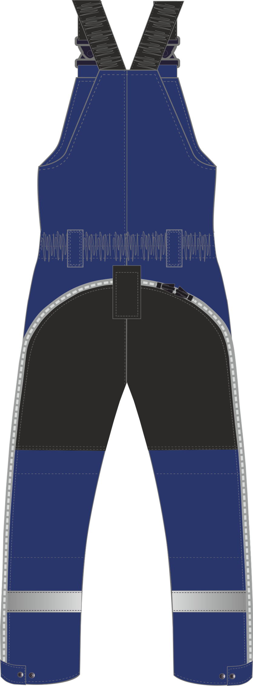
Рис. 4. Эскиз костюма зимнего Беркут (тк.Таслан) п/к, т.синий/черный, полукомбинезон, вид сзади
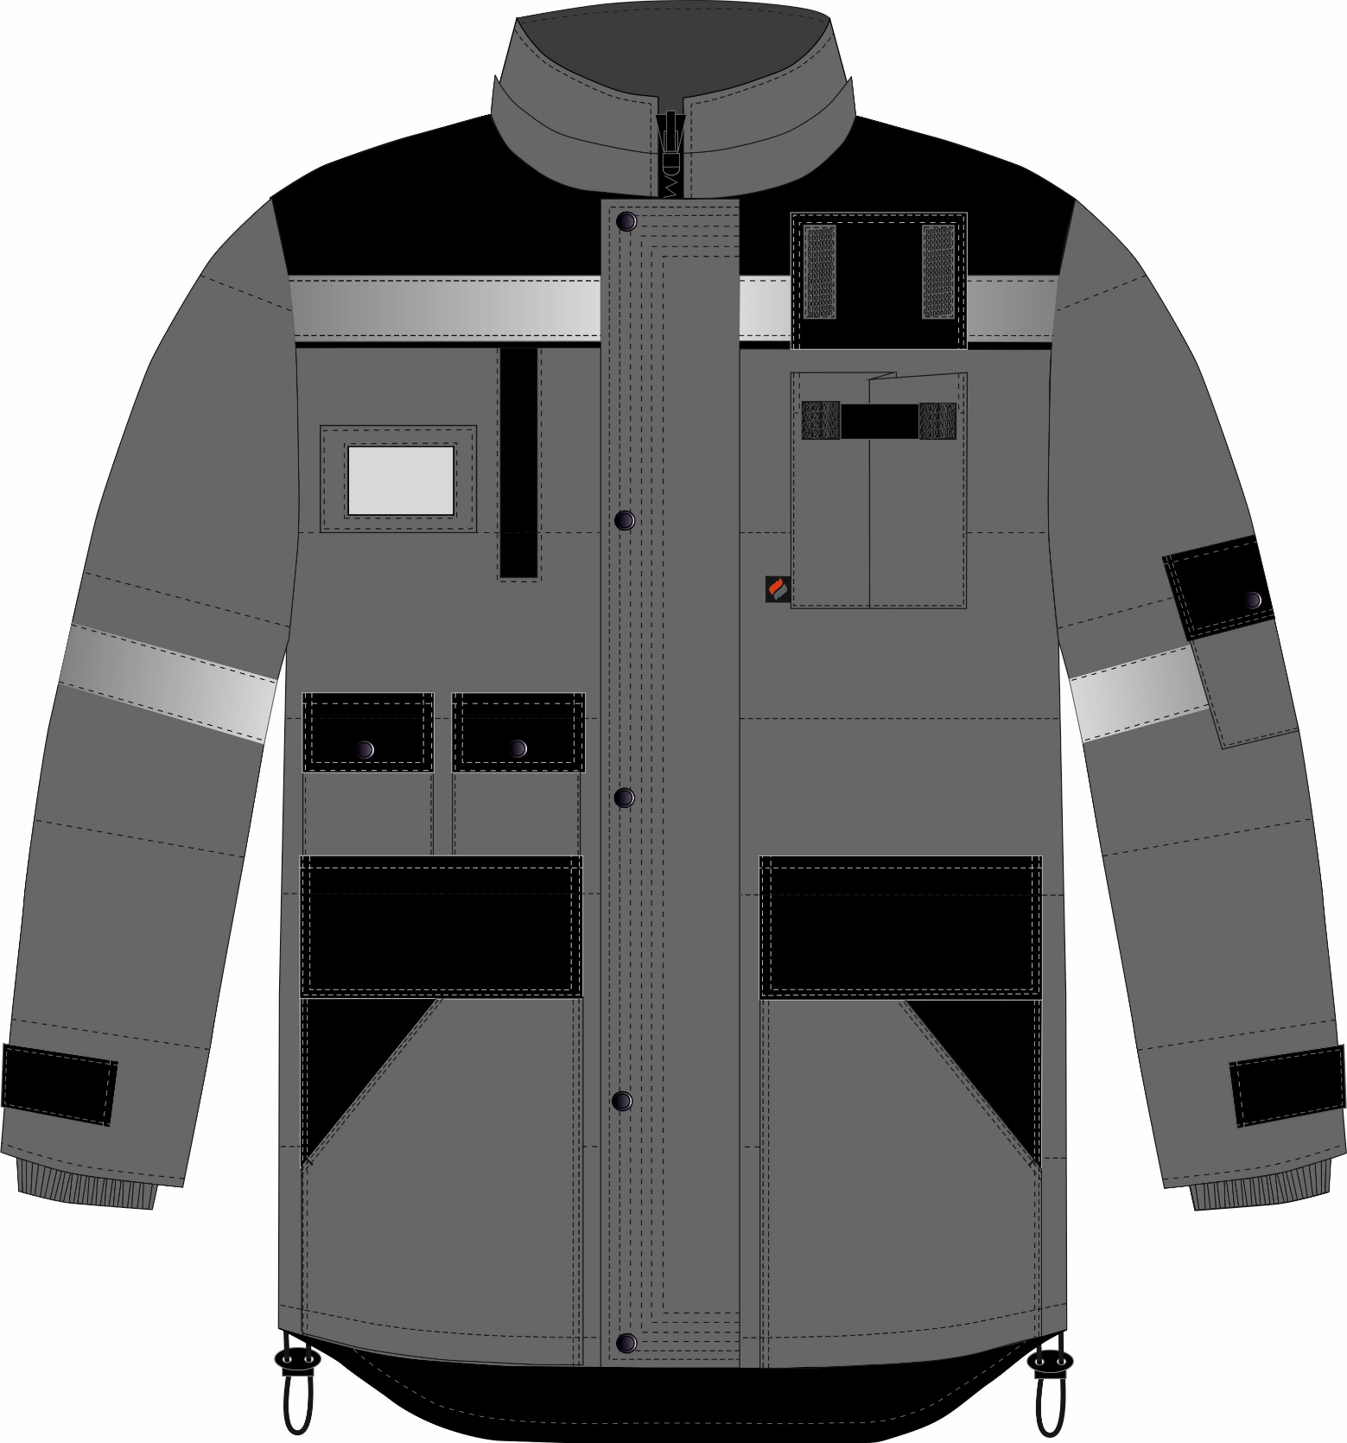

Рис. 5. Эскиз костюма зимнего Беркут (тк.Таслан) п/к, серый/черный, куртка, вид спереди.

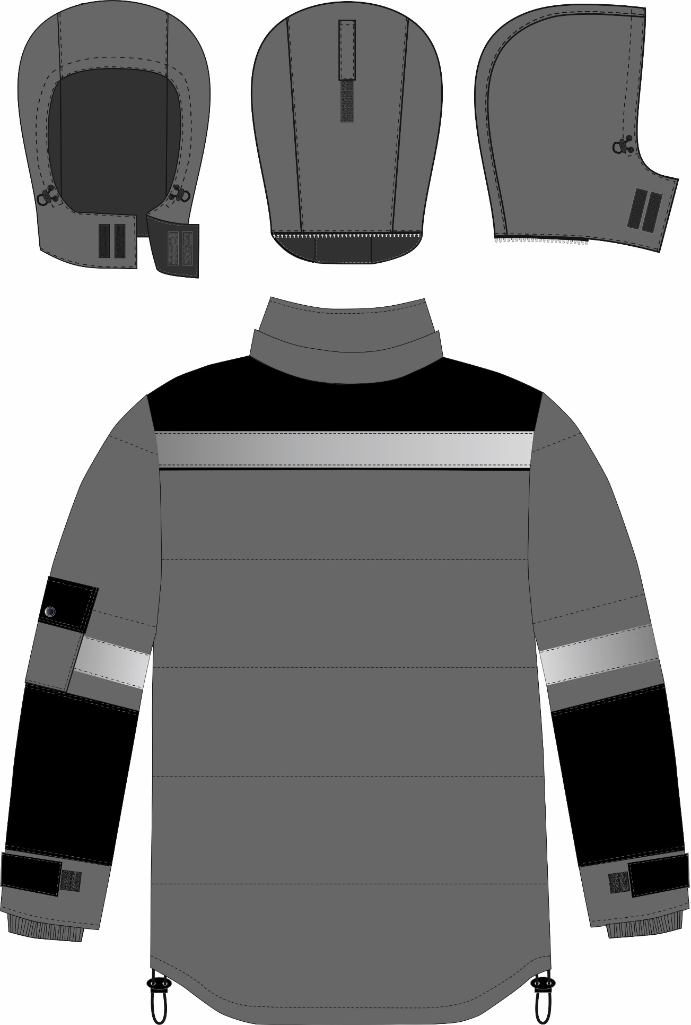

Рис. 6. Эскиз костюма зимнего Беркут (тк.Таслан) п/к, серый/черный, куртка, вид сзади.

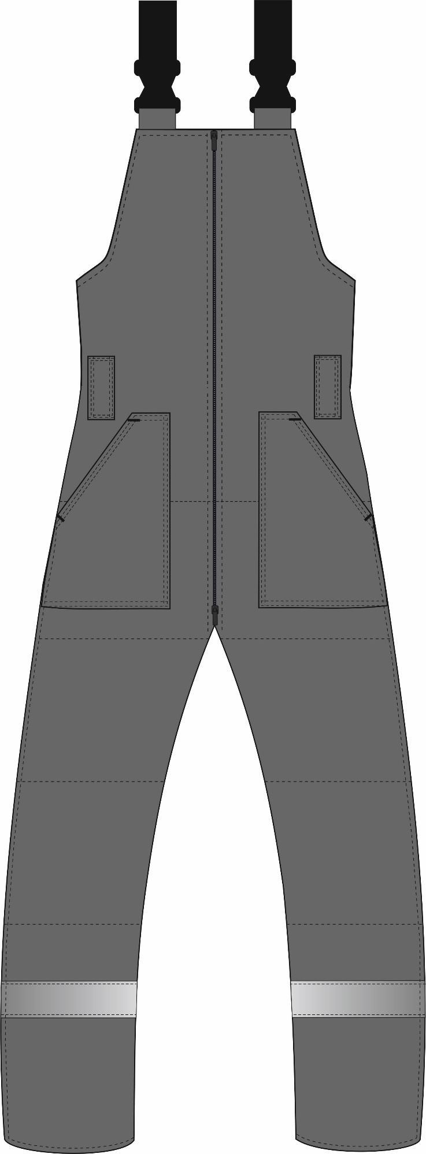

Рис. 7. Эскиз костюма зимнего Беркут (тк.Таслан) п/к, серый/черный, полукомбинезон, вид спереди.

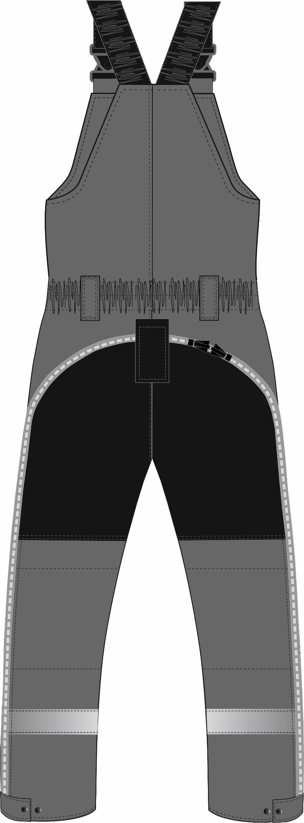

Рис. 8. Эскиз костюма зимнего Беркут (тк.Таслан) п/к, серый/черный, полукомбинезон, вид сзади.

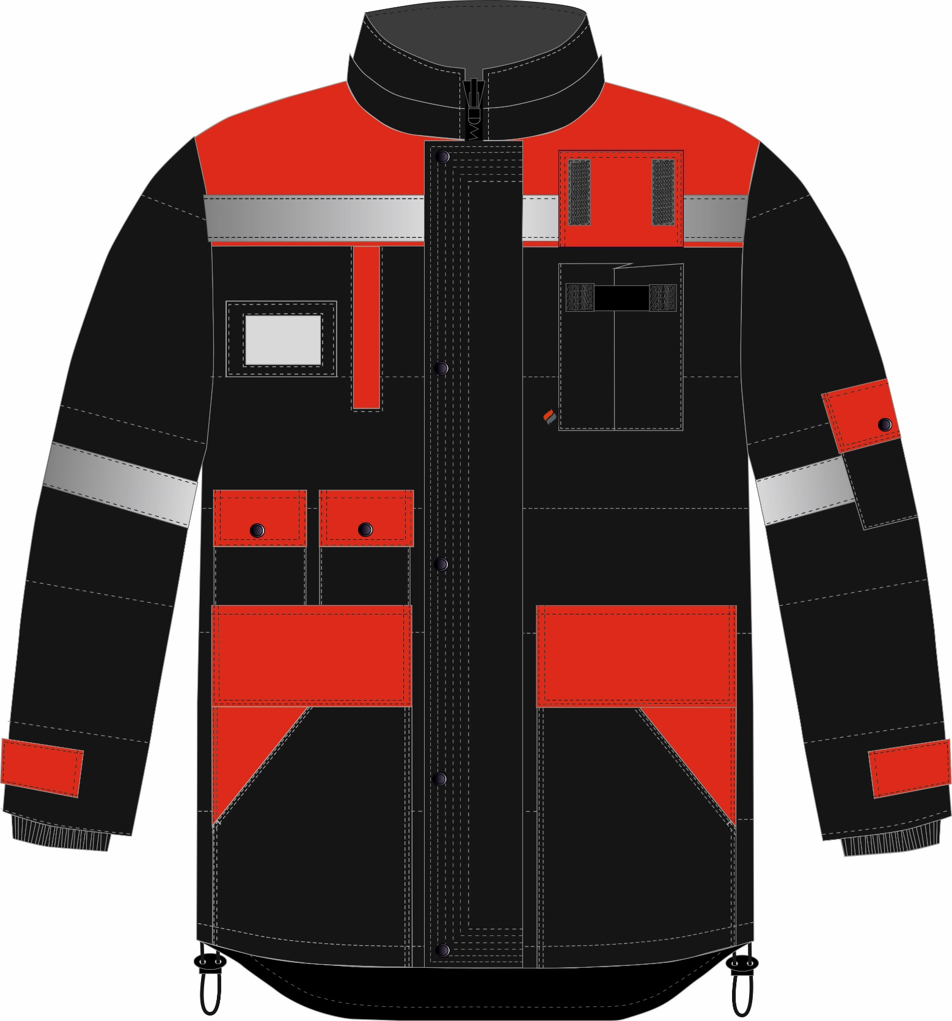

Рис. 9. Эскиз костюма зимнего Беркут (тк.Таслан) п/к, черный/красный, куртка, вид спереди.

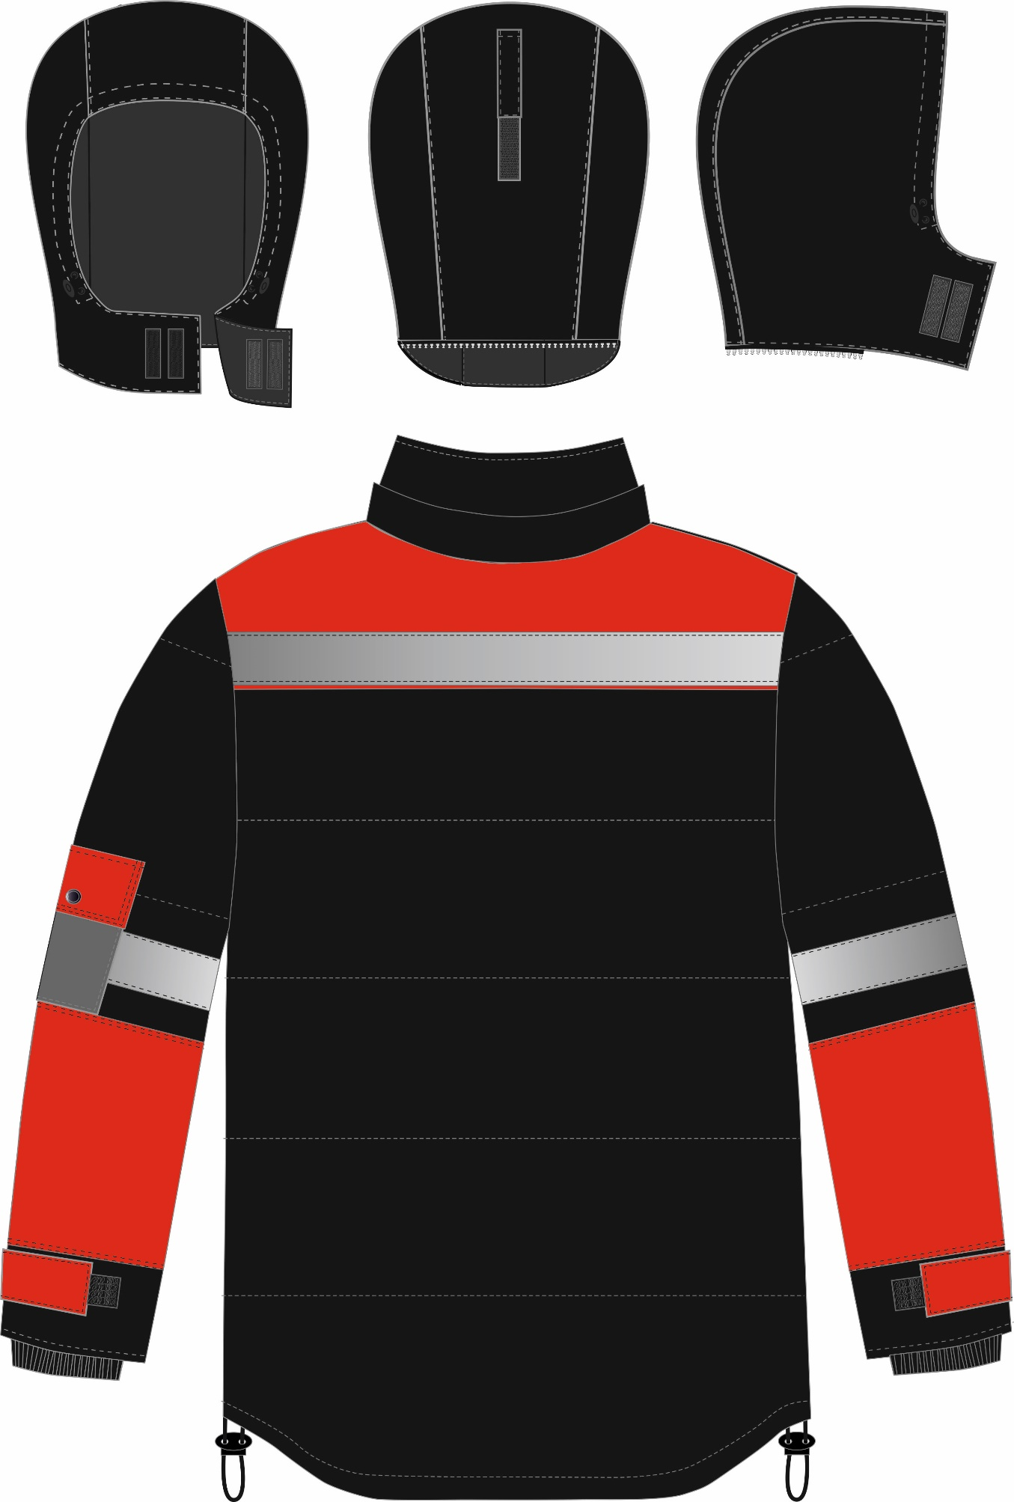

Рис. 10. Эскиз костюма зимнего Беркут (тк.Таслан) п/к, черный/красный, куртка, вид сзади.

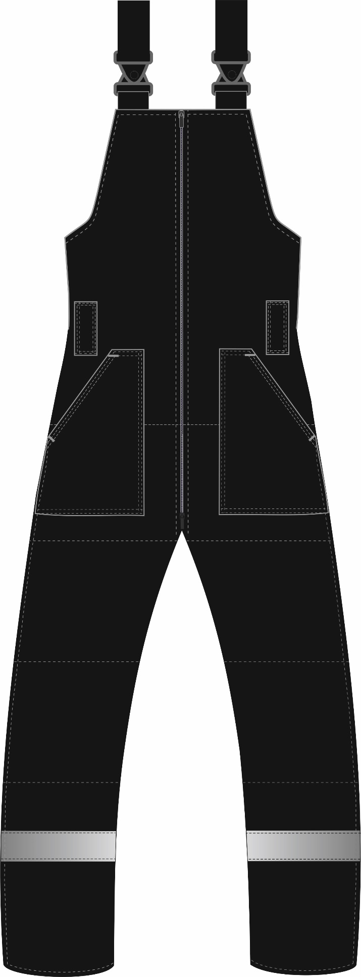

Рис. 11. Эскиз костюма зимнего Беркут (тк.Таслан) п/к, черный/красный, полукомбинезон, вид спереди.

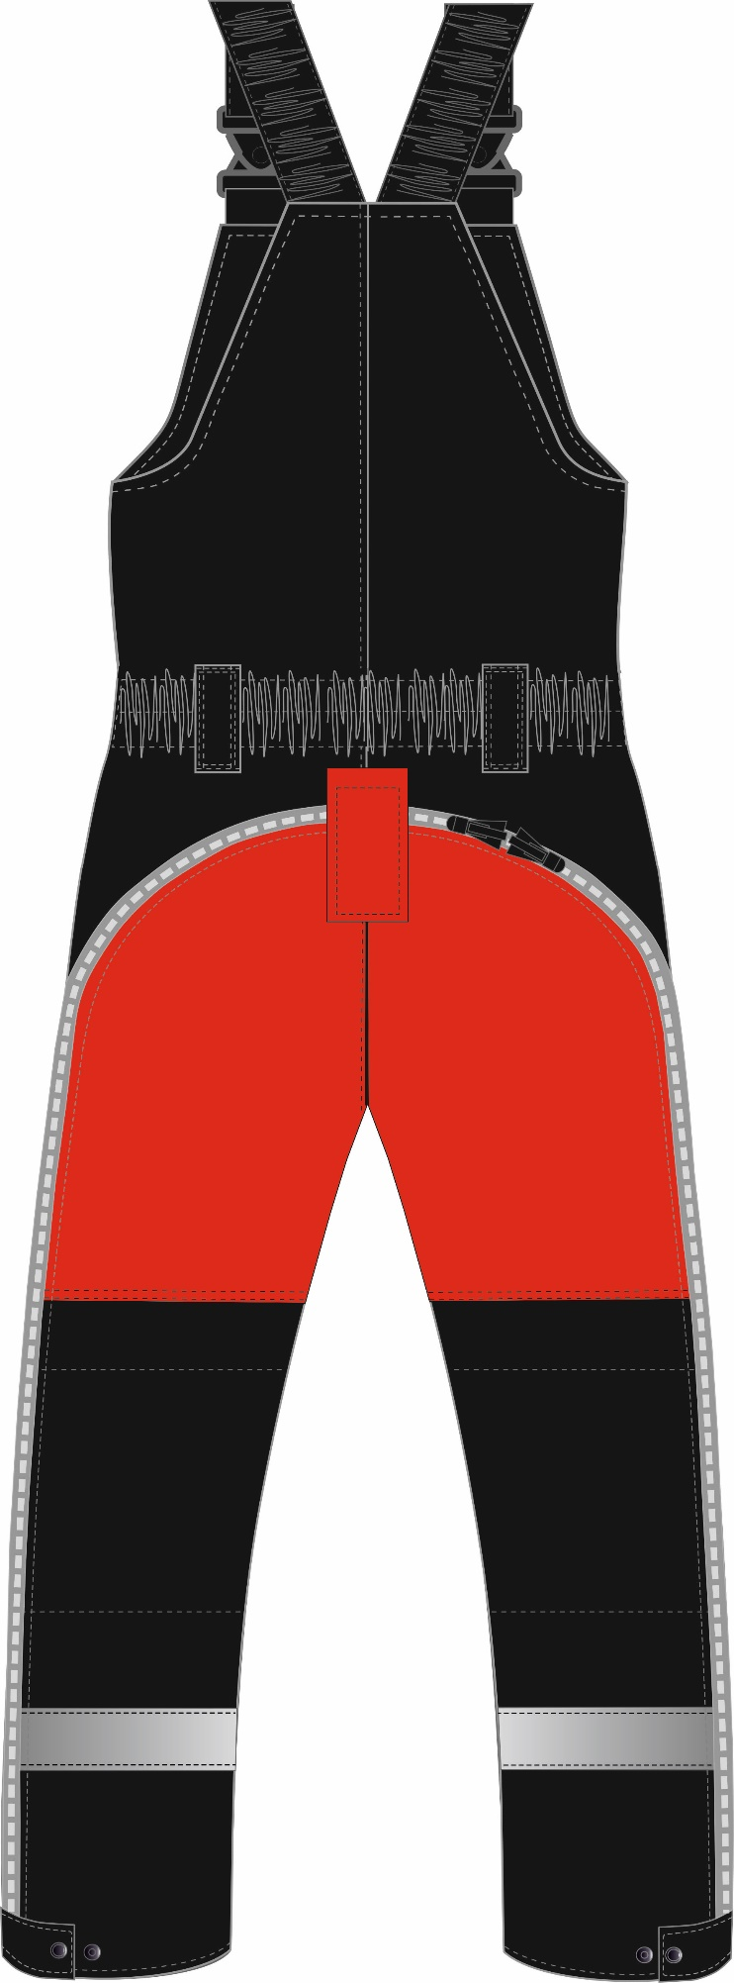

Рис. 12. Эскиз костюма зимнего Беркут (тк.Таслан) п/к, черный/красный, полукомбинезон, вид сзади.

Изготовление и раскрой (отклонения от нитей основы в тканях и допуски при раскрое) изделий, должны соответствовать требованиям настоящего технического описания, основам промышленных методов обработки специальной одежды и образцу, утверждённому в установленном порядке.
Изделия по размерам должны изготавливаться на типовые фигуры, в соответствии с классификацией: по обхвату груди 80-140, по росту 158-200 по ГОСТ 31399-2009 и настоящего технического описания.
Табл. 1
Обхват груди типовой фигуры, см
80-84 | 88-92 | 96-100 | 104-108 | 112-116 | 120-124 | 128-132 | 136-140
Рост типовой фигуры, см
158-164 |  | 170-176 |  | 182-188 |  | 194-200

Описание внешнего вида модели
Костюм зимний «Беркут» (тк.Таслан) п/к предназначен для защиты от пониженных температур в соответствии с ГОСТ 12.4.303-2016 «Одежда специальная для защиты от пониженных температур» для 4 и особого климатического пояса.
Костюм состоит из куртки и полукомбинезона. Куртка прямого силуэта, с центральной застёжкой на тесьму «молния» с тремя ветрозащитными планками: двумя внешними и внутренней. Внешние планки утеплены, между собой внешние планки скрепляются пятью кнопками. На внешних планках расположены шесть параллельных отделочных строчек углом. Внутренняя планка из подкладочной ткани утеплена и отстрочена четырьмя параллельными строчками углом. Куртка с притачной утепленной подкладкой и съёмным утеплённым капюшоном. Низ куртки обработан подкладкой. В горловину вставлена вешалка из ткани верха и основная этикетка.
Полочки с отрезными кокетками из отделочной ткани. На кокетках расположена светоотражающая полоса шириной 50 мм (далее СОП) на расстоянии 3 мм от шва притачивания кокетки к нижней части полочки.
На правой полочке расположен нагрудный карман с утепленной листочкой из отделочной ткани, верхний срез листочки входит в шов притачивания кокетки, вход в карман закрывается на тесьму «молния», настрочен карман-окошко под бейдж, застегивающийся на ленту-контакт. На уровне талии правой полочки расположены два накладных кармана портфель с настрочными утепленными клапанами из отделочной ткани, клапаны фиксируются кнопками. Нижний срез карманов входит в шов настрачивания клапана нижнего кармана.
На левой полочке расположен накладной карман с центральным объемом под рацию, вход фиксируется эластичной тесьмой, вставленной под лентуконтакт. Вход в карман закрывается утепленным клапаном из отделочной ткани, верхний срез клапана входит в шов притачивания кокеток. В шов притачивания кокетки под клапана левого нагрудного кармана вставляется петля для бейджа из репсовой ленты. Тканевая этикетка-флажок «Факел» вставляется в нижней части шва настрачивания левого нагрудного кармана (со стороны борта).
Нижние накладные карманы с утепленными клапанами, застегивающимися на два участка ленты-контакт, состоят из двух частей внешней утепленной с косым входом, и внутренней из отделочной ткани, продублированной подкладкой, с горизонтальным входом. Вход в карман имеет снегоулавливатель. Верхний край снегоулавливателя крепиться к утепленному клапану по боковым краям закрепками. Полочки простеганы с утеплителем горизонтальными строчками (в соответствии с разметкой на лекалах).
Спинка с отрезной кокеткой из отделочной ткани. На кокетке расположена СОП шириной 50 мм на расстоянии 3 мм от шва притачивания кокетки к нижней части спинки. Спинка простегана с утеплителем горизонтальными строчками (в соответствии с разметкой на лекалах). Низ удлиненный по спинке, фигурный, обтачен подкладкой. По низу проходит шляпный шнур выходящий с внутренней стороны, в районе боковых швов, через прорезные обметанные петли, и фиксирующийся двухдырочными фиксаторами.
Рукава втачные одношовные с настроченными СОП выше уровня локтя. Рукав простеган горизонтальными строчками (в соответствии с разметкой в лекалах). В районе локтя настрочен усилитель из отделочной ткани. На левом рукаве выше локтя накладной карман. Клапан утепленный, настрачной, закрывается на кнопку. По низу рукава настрочная утепленная пата, которая фиксируется при помощи ленты-контакт, для регулировки объема. Низ рукава обработан обтачной из основной ткани.
Воротник втачной стойка. Внутренний воротник из флиса. В горловину вместе с воротником втачана одна часть молнии для пристегивания капюшона с планкой.
Капюшон съемный утеплённый состоит из трёх частей: центральной и двух боковых. Для регулировки капюшона по высоте центральная часть с патой и лентой-контакт. По лицевому вырезу боковые части капюшона регулируется по объему с помощью шляпного шнура выходящего через люверсы и двухдырочными фиксаторами, и застёгивается в подбородочной части на два участка ленты контакт. Капюшон пристёгивается к куртке при помощи тесьмы «молния». Капюшон обтачен подкладкой из флиса.
Утеплённая притачная подкладка с втачными рукавами. Подкладка состоит из верхней части (флис), ветрозащитной юбки и нижней части. Верхняя часть подкладки простегана с утеплителем параллельными вертикальными строчками (в соответствии с разметкой на лекалах). На полочках настрочен нагрудный накладной карман из подкладочной ткани, с застёжкой на тесьму молнию. Боковой срез нагрудного кармана входит в шов притачивания подкладки к подборту, нижний срез входит в шов притачивания ветрозащитной юбки. На внутренний карман левой полочки подкладки настрочена этикетка ФИО. Ветрозащитная юбка из подкладочной ткани с нижней кулисой, в которую вставлена эластичная тесьма. Паты юбки фиксируются на две кнопки. В шов притачивания нижней части рукава вставлена трикотажная манжета на обтачках. В левый боковой шов вставляется запасной лоскут основной и отделочной тканей. В готовом изделии подкладка скрепляется с тканью верха по пройме у бокового и плечевого швов с помощью отрезка ткани, также скрепляются припуски швов втачивания воротников. На капюшоне скрепляется по центру швов стачивания центральной части с боковыми. Мешковины нагрудного кармана скрепляются с помощью отрезка ткани с проймой.
Полукомбинезон прямого силуэта с центральной и боковой застёжками на тесьму «молния» с внутренними планками. Внутренние планки из подкладочной ткани утеплены и отстрочены тремя параллельными строчками углом.
Передние половинки полукомбинезона цельнокроенные, с утепленными накладными карманами с косым входом и двумя шлевками.
Задние половинки полукомбинезона состоят из двух частей: верхней и нижней.
В верхней части притачные бретели из резинки. В области талии с изнаночной стороны располагается кулиса с внутренней резинкой и двумя шлевками. На нижней части в области колена расположена СОП шириной 50 мм.
Нижняя часть заднего полотнища соединяется с верхней и с передней тесьмой «молния». На уровне сидения усилительная надставка из отделочной ткани. По низу полукомбинезона расположена регулировочная пата.

